



Universidad Tecnológica de Panamá

Facultad de Ingeniería en Sistema Computacionales

Lic. En Desarrollo de Software

Seguridad de los Sistema de Información

Proyecto Final

**Comercio Electrónico**

Presentado por:

Aileen Montalvan 3-730-250

Jean Linares 8-902-505

Profesor: Erick Agrazal

Grupo: 1LS-242

31 de julio 2020

Contenido

1. Cronograma de Actividades 3

2. Business Model 3

3. Casos de Uso 3

4. Prototipo de alta Fidelidad 5

5. Diagrama de casos de Uso 5

6. Diagrama de Interacción 6

7. Diagrama de Entidades 6

1. Cronograma de Actividades

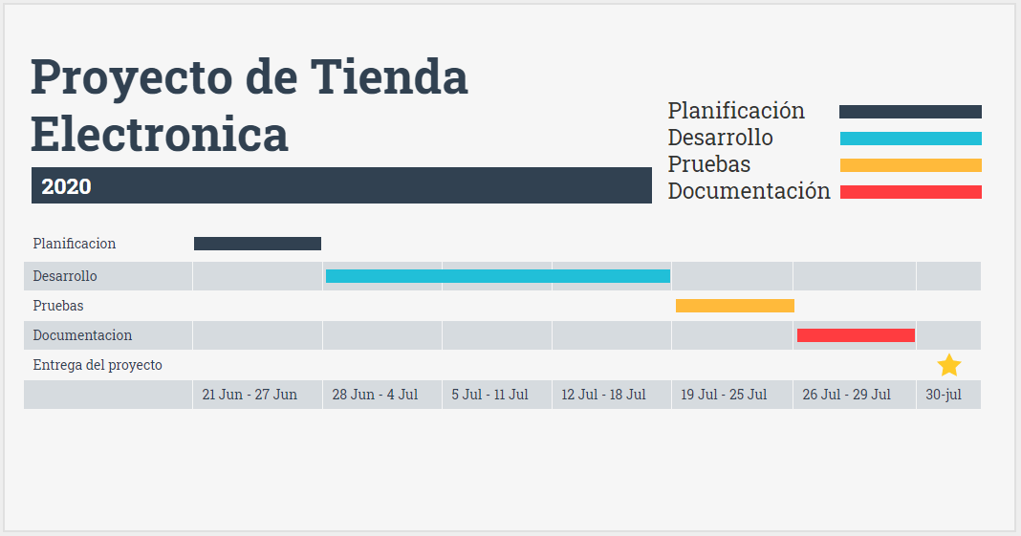

1. Business Model

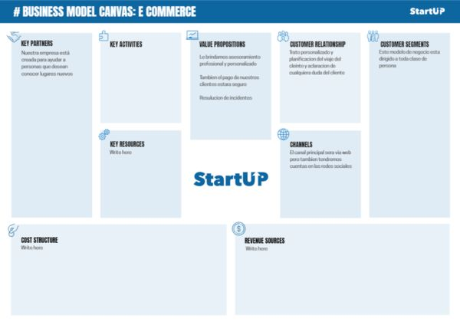

1. Casos de Uso

* Buscar destino de vacaciones
  + Ingresos a la página
  + Utilizo el buscador para consultar los destinos
* Crear Cuenta de afiliación
  + Ingreso a iniciar sesión
  + Voy al enlace de registrar usuario
  + Completo el formulario
  + Ingreso con mis credenciales
* Comprar boletos para Tour
  + Cliente ingresa a la web
  + Inicia Sesión
  + Agrega al carrito el destino 1
  + Agrega al carrito el destino 2
  + Realiza el pagó
  + Se muestran los boletos de destino 1 y destino 2
* Crear destino
  + Administrador Inicia Sesión
  + Seleciona crear destino
  + Agrega información y fotos del destino creado.
* Eliminar Destino
  + Administrador Inicia sesión
  + Selecciona destino que eliminar
  + Selecciona la opción de eliminar destino

1. Prototipo de alta Fidelidad

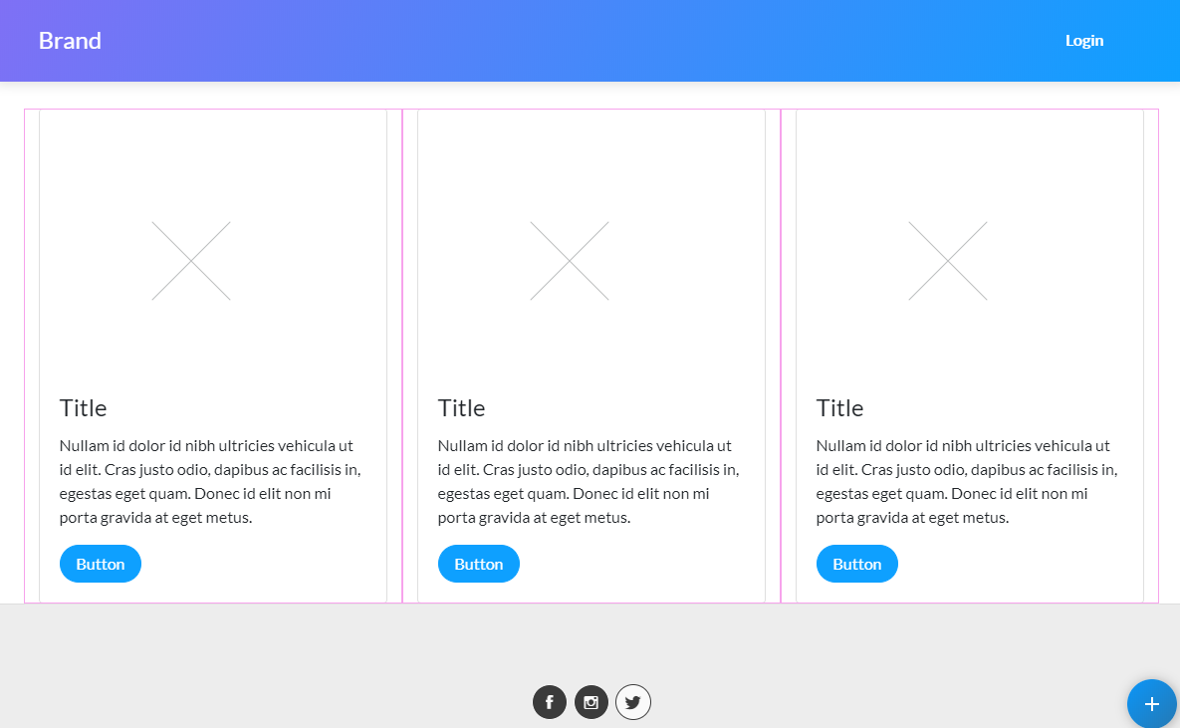

1. Diagrama de casos de Uso

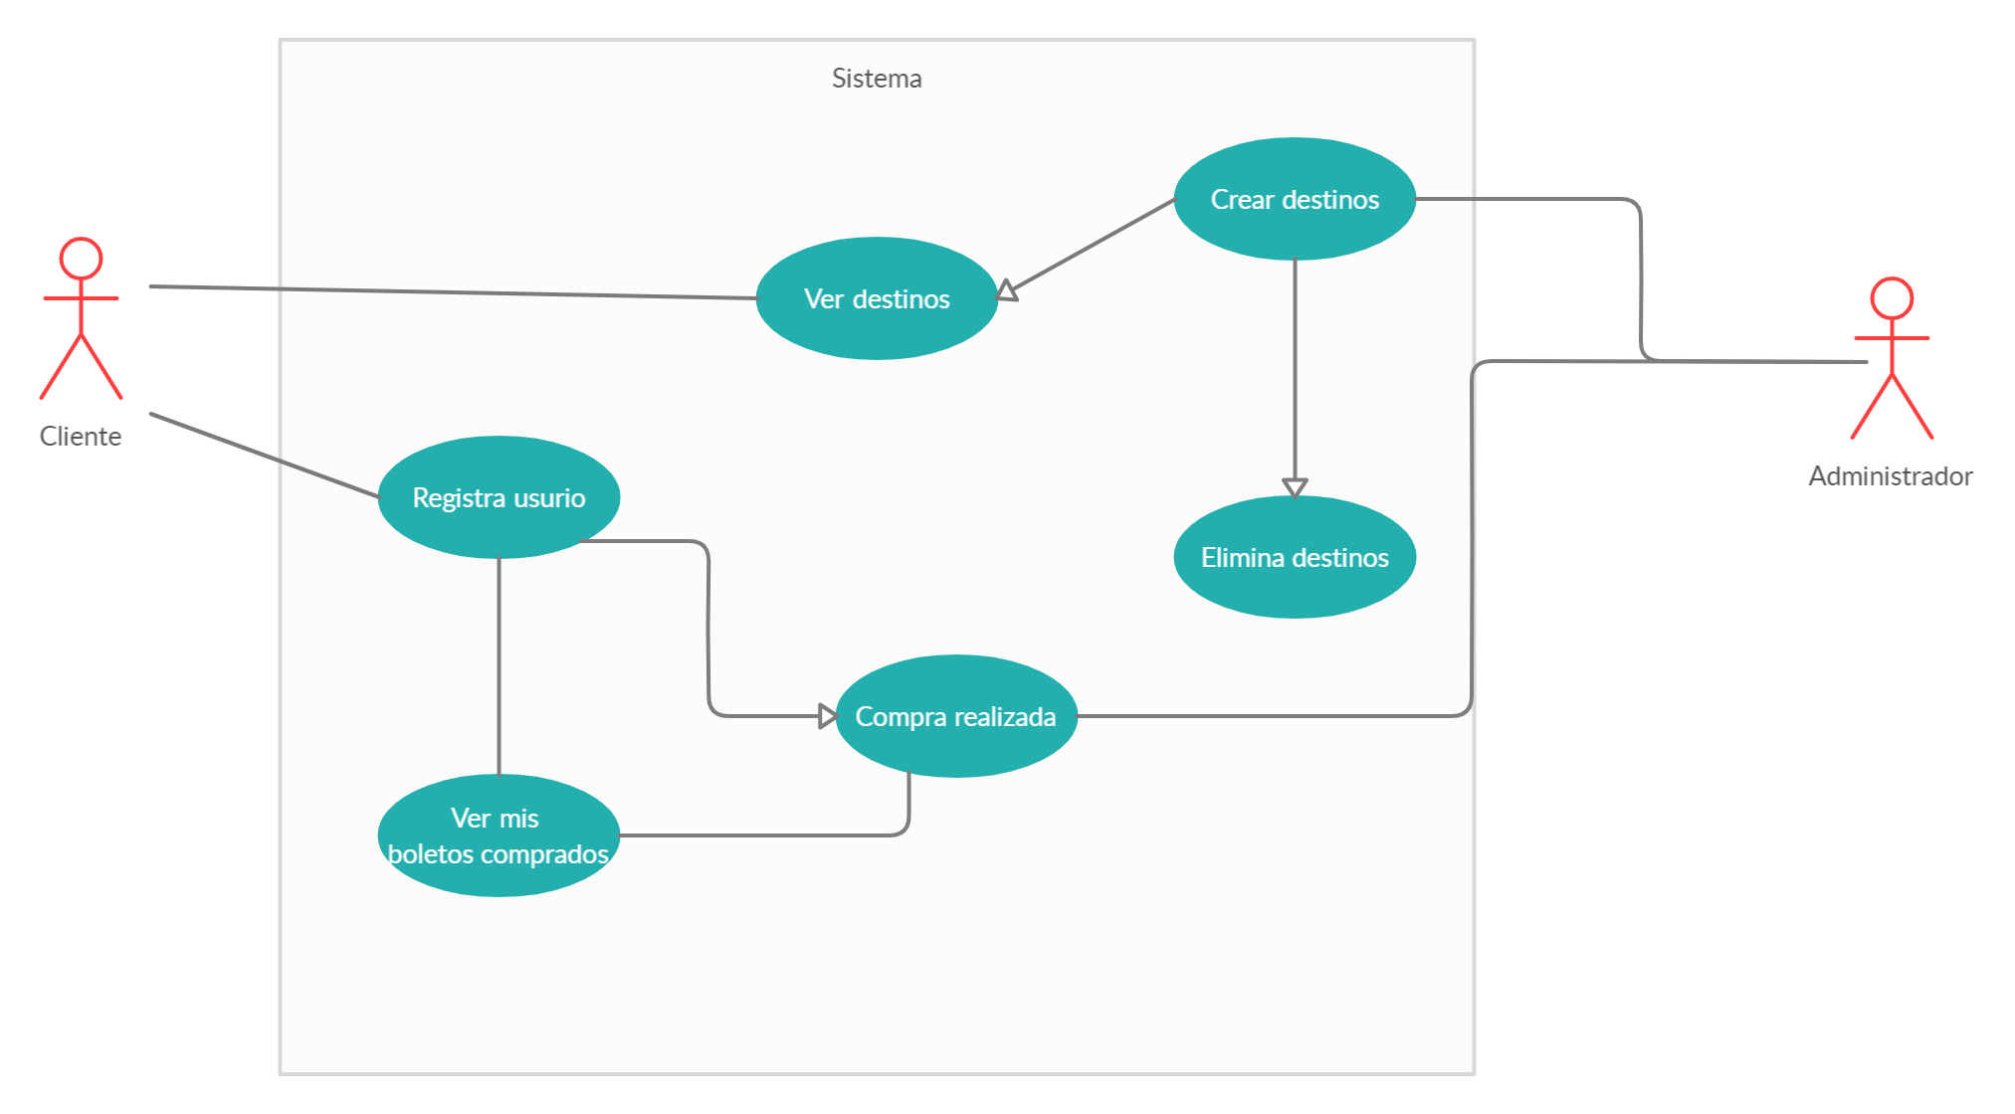

1. Diagrama de Interacción

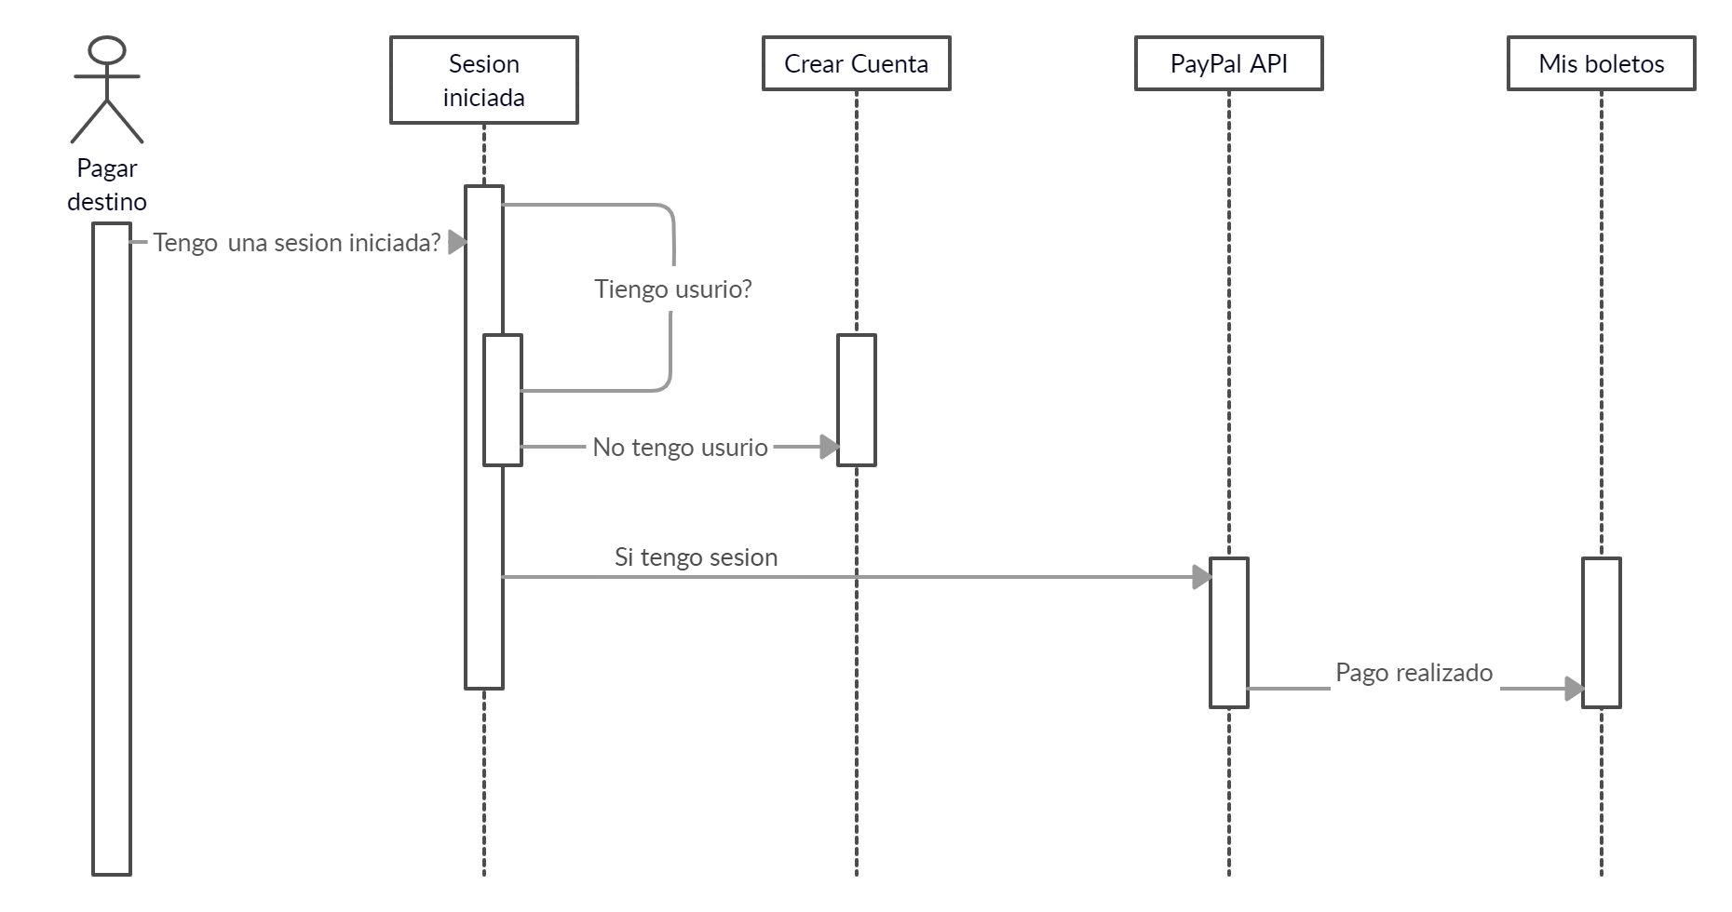

1. Diagrama de Entidades

